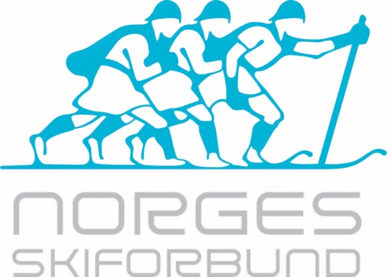

INVITERER
MENNESKER MED UTVIKLINGSHEMNING
TIL

Åpen snøsamling

Alpint og Langrenn

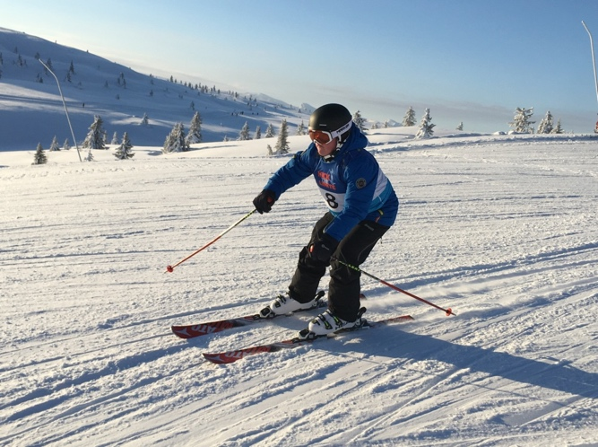
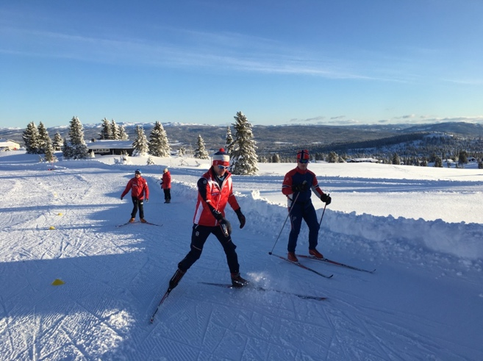

Gautefall, Drangedal
2.-5. februar 2023
ÅPEN SNØSAMLING - ALPINT og LANGRENN
Norges Skiforbund ønsker større skiaktivitet for mennesker med utviklingshemning.
Vi ønsker å bidra til at denne målgruppen skal ha et godt aktivitetstilbud og inviterer til den årlige åpne snøsamlingen for målgruppa, hvor både alpint og langrenn er på programmet.

Tid: 2.-5. februar 2023
oppmøte torsdag kveld og hjemreise etter lunsj søndag
Sted: Gautefall i Drangedal kommune
Målgruppe samling:
* Utviklingshemmede 13 år og eldre som er interessert i å gå langrenn/kjøre alpint.
Alle må kunne benytte seg av langrenns/alpinski og selv ha nødvendig utstyr.
* Utøvernes lokale trenere, ledere, støttekontakter, treningskontakter, foreldre og pårørende

Innhold i samlingen:
Det vil det bli alpint og langrennstrening på snø og skiteknikk som hovedtema.
Det vil i løpet av samlingen bli avholdt en konkurranse i både alpint og langrenn.
Det er to økter med trening hver dag unntatt søndag – da har vi en lengre økt!
Samlingsavgift:
For langrennsutøvere; kr. 2500,- inkluderer overnatting, mat og instruksjon
For alpinutøvere; kr 3100,- som inkluderer overnatting, mat, heiskort og instruksjon
Ledsagere til kostpris; 3000,- inkluderer overnatting i leilighet og fullpensjon
Ledsagere som skal være med i alpinbakken får frikort på ledsagerbevis.
Tips; det er mulig å søke kommune/bydel om økonomisk støtte til ledsager.
Betaling av egenandel; Faktura vil bli utsendt til den enkelte deltaker, og her faktureres også egenandel ledsager om ikke annet er oppgitt.
Vær nøyaktig og oppgi RIKTIG E-post adresse til den som skal ha tilsendt fakturaen i påmeldingsskjema

Transport/reise:
NSF ønsker ikke at utøvere skal utebli på grunn av lang og kostbar reisevei. Derfor vil vi på denne samlingen dekke eventuell flyreise for langveisfarende utøvere.
For de dette må gjelde – meld fra om dette i påmeldingsskjema
Transport til/fra flyplass dekker den enkelte selv.
Overnatting/bespisning:
Vi bor på Club Gautefall i leiligheter nær skibakken og gå avstand til langrennsløypene.
Det vil bli felles bespisning.
Utstyr:
Skiutstyr til eget bruk – langrenn eller alpint
Skisko og eventuelt ski briller
Keycard for alpinistene

Treningstøy for å trene langrenn/alpint – husk det kan bli kaldt
Toalettsaker
Smøring til eget bruk (langrennsløpere)
LEDSAGERBEVIS – viktig for de som skal i alpinbakken
Se ellers forslag til pakkeliste på våre hjemmesider.

Påmelding;
Påmeldingsfrist 18. desember 2022.

Påmelding gjøres elektronisk via påmeldingslenken;
https://surveys.enalyzer.com?pid=c5bes7ne

Det er viktig at denne fristen blir overholdt da det skal gis tilbakemelding om antall til overnattingsplass. Vi har begrenset med plasser, så her gjelder «førstemann til mølla» - prinsippet om det skulle bli trangt.

Etter påmeldingsfristen er utløpt vil det bli utsendt mer detaljert program og informasjon til den enkelte deltaker.
Viktig informasjon;
Det er viktig at ALLE leser dette:
Etter møte med foreldre/ledsagere på en tidligere samling har vi blitt enige om at følgende informasjon sendes ut for hver samling og MÅ tas til etterretning.
Det er etter hvert mange deltakere som reiser alene, og det er flott at de kan gjøre dette.
Men vi ser oss nødt til å lage noen retningslinjer slik at dette skal bli en mest mulig positiv opplevelse for alle sammen, både utøvere, trenere og de ledsagerne som er med.
For vi har hatt en del episoder hvor utøvere kommer alene og det forventes at andre ledsagere kan gi disse en hjelpende hånd til diverse ting uten at dette er avklart på forhånd, og det er ikke greit!
- Alle deltakere som er «førstereis» på snø eller barmark SKAL ha med seg egen ledsager - dette for å ivareta at vi blir kjent med utøveren og dere som pårørende blir kjent med tilbudet og oss og får mer kunnskap om hva dette er. En ledsager kan selvfølgelig ha med seg flere utøvere.
Vi vet mange greier seg bra i sitt hjemmemiljø, men nå kommer de i en ny setting, nye folk som de skal forholde seg til, erfaringsmessig kan dette gjøre at man faktisk ikke fungerer like godt som hjemme. Hjemme er det greit å ha fokus på f.eks. å ta sine egne medisiner til bestemte tider og at dette fungerer – med masse andre folk rundt er det ikke alltid at det er like enkelt å huske dette, og trenerne kan ikke påta seg oppgaven med å være ansvarlige for utøveres medisinering. Så det er ikke greit å bare sende med deltakere en liste over medisiner uten å ha avtalt dette med ansvarlige trenere på forhånd.
Etter hvert som vi nå lærer deltakerne å kjenne vil vi også kunne si om vedkommende trenger en ledsager eller ikke, etter en helhetsvurdering på hvordan man fungerer i denne settingen.

- De fleste utøverne trenger litt oppfølging av ulik art, det er derfor viktig at det for de som drar alene blir gjort en avtale med andre ledsagere på forhånd om de kan hjelpe litt tid.
Vi har dessverre ikke trenerressurser nok til å ivareta og følge opp påkleding og personlig hygiene hos alle sammen.

- Er det skader, sykdom eller andre ting vi som trenere bør informeres om? Viktig at vi får beskjed om det er belastningsskader eller annet som vi bør være obs på under trening. Er ikke til å komme fra at det i denne gruppa fort «sprer seg både sykdom og skader», mer eller mindre reelt.
- Det er viktig å informere deltakerne om at dette ikke er en frihelg, men en treningssamling hvor det er trenerne som er sjefene og bestemmer.

Godterispising og brusdrikking? – ikke på våre samlinger!
Vi bør alle tenke på helsa vår, vi trener for å bli i bedre form, men glemmer fort at det vi putter inn i munnen også er av betydning. Ber om at det videreformidles til deltakerne at det ikke er lov til å ta med smågodt, sjokolade, potetgull og brus på samlingen.
Vi vil som vanlig legge vekt på det sosiale og noe «snadder» å spise i den forbindelse vil bli sørget for, fra lederhold.

Spørsmål kan rettes til Anne Ragnhild Kroken,
E-post: anne.kroken@skiforbundet.no
Mobil: 930 54 058

Blir det mange påmeldinger er det førstemann til mølla prinsippet som gjelder……..

NORGES SKIFORBUND
Ønsker VELKOMMEN til
Snøsamling på Gautefall

